PRESENTACIÓ DEL PROJECTE
La Parròquia de Sant Pere de Sencelles conserva amb molta estima una de les col·leccions més importants d’obra pictòrica sortida del taller mallorquí més prestigiós del segle XVI, el dels López o Llopis, pare i fill. Estudis com “Els López dins la pintura del segle XVI a Mallorca”, de G. Llompart, J. Mª Palou i J. Mª Pardo, o “La Mare de Déu del Roser. Un retaule del segle XVI per la Parròquia de Sencelles”, de Jordi Llabrés i Sans, ens poden ajudar a descobrir aquesta importància. Entre les obres que formen la col·lecció hi trobem un retaule dedicat a Sant Antoni Abat, de Viana o del bestiar, que ara es presenta amb la necessitat d’una restauració que, a més de retornar-li la bellesa primitiva, en garanteixi la conservació.
A finals d’any passat (2016) es decideix intervenir en el retaule i s’encomanen les tasques a la Sra. Mª Montserrat Dezcallar i Sitjar, acreditada restauradora d’art històric i amb avalada experiència de restaurar patrimoni de semblants característiques. Ben aviat la Fundació Mossèn Bartomeu Oliver i Amengual, d’acord amb els seus estatuts fundacionals, s’associa en aquest projecte aportant la meitat del preu total pressupostat.
Amb la finalitat de poder dur a terme la restauració plantejada, la Parròquia de Sant Pere de Sencelles vol convidar a totes les persones i entitats que rebin aquesta lletra a col·laborar en una campanya de micro mecenatge, que permeti acabar la restauració i cohesioni l’orgull de molta gent que participarà en aquest projecte de salvaguarda patrimonial.
QUE ÉS EL MICROMECENATGE?
El micromecenatge (de l'anglès crowdfunding) descriu la cooperació, atenció i confiança col·lectiva de persones que treballen conjuntament i inverteixen recursos, per donar suport als esforços iniciats per altra gent o organitzacions. El finançament en massa es pot dur a terme amb diversos objectius, des d’ajuda humanitària, periodisme ciutadà, artistes que cerquen suport dels seus admiradors, o recursos per una jove empresa o empresa emergent. El sistema es basa en "donacions" econòmiques, que són en realitat inversions, ja que al darrere sol haver-hi una "compensació" que es tradueix en satisfacció personal. Un exemple clar d'aquest retorn no monetari és el que sovint ofereixen alguns artistes que donen l'opció de posar el nom dels micro mecenes als agraïments d'un disc, donen entrades per assistir a concerts, recompensen amb litografies, obsequien amb llibres autografiats, etc.
Una de les experiències pioneres de finançament col·lectiu es va dur a terme a Catalunya l’any 1922, quan es va adquirir el quadre La Vicaria, de Marià Fortuny, per subscripció popular. A Sencelles altres empreses històriques s’han finançat de manera col·lectiva, com poden ser la construcció del monument a Sor Francinaina Cirer que s’aixeca a la Plaça de la Vila, l’adquisició de tubs per poder restaurar l’orgue barroc...

COM PODEM CONVERTIR-NOS NOSALTRES EN MECENES DE LA RESTAURACIÓ DEL RETAULE DE SANT ANTONI?
Si a partir d’ara aconseguíem reunir unes 200 aportacions simbòliques de 10 euros cada una, aconseguiríem finançar la totalitat de la restauració del retaule de Sant Antoni Abat (segle XVI) de la Parroquial de Sencelles. Les persones que vulguin responsabilitzar-se d’un o varis d’aquests micro finançaments es convertiran en co patrocinadors del projecte, els seus noms seran incorporats en una llista que es col·locarà, per a la posteritat, en el revers del mateix retaule i, que també, apareixerà en el fullet que es publicarà un cop restaurada l’obra. Així mateix el col·lectiu de mecenes seran convidats a fer una visita al taller de restauració mentre el retaule sigui allà, per tal de poder conèixer de primera mà el procés que s’hi durà a terme.
Les persones o entitats interessades en participar-hi podran dipositar l’aportació dels seus micro finançaments en una bústia que s’habilitarà a propòsit a l’església parroquial, sempre dins un sobre en el que s’hi faci constar el/s nom/s dels copatrocinadors i un telèfon de contacte. Així mateix es podran fer ingressos a qualsevol dels núms. de compte corrent:
La Caixa 2100 2430 65 0200009575
Sa Nostra 0487 2040 41 9000005657
Banca March 0061 0093 3301 2455 0211
Sempre fent constar el nom i un telèfon de contacte.
QUI SON CONVIDATS A PARTICIPAR EN AQUESTA CAMPANYA?
- Totes les persones que tenen devoció o estima a Sant Antoni.
- Els antonis, antònies, tonines... que s’honoren portant el nom d’aquest sant.
- Els pagesos, ramaders i qualsevol altre persona dedicada als oficis del camp i que tradicionalment s’han encomanat a Sant Antoni.
- Les persones que estimen i volen preservar el patrimoni històric i artístic de Sencelles.
- Qualsevol entitat o associació cultural de Sencelles que tingui interès per col·laborar en projectes com aquest.
- Qualsevol entitat o associació del nostre poble que treballi en defensa i protecció dels animals.
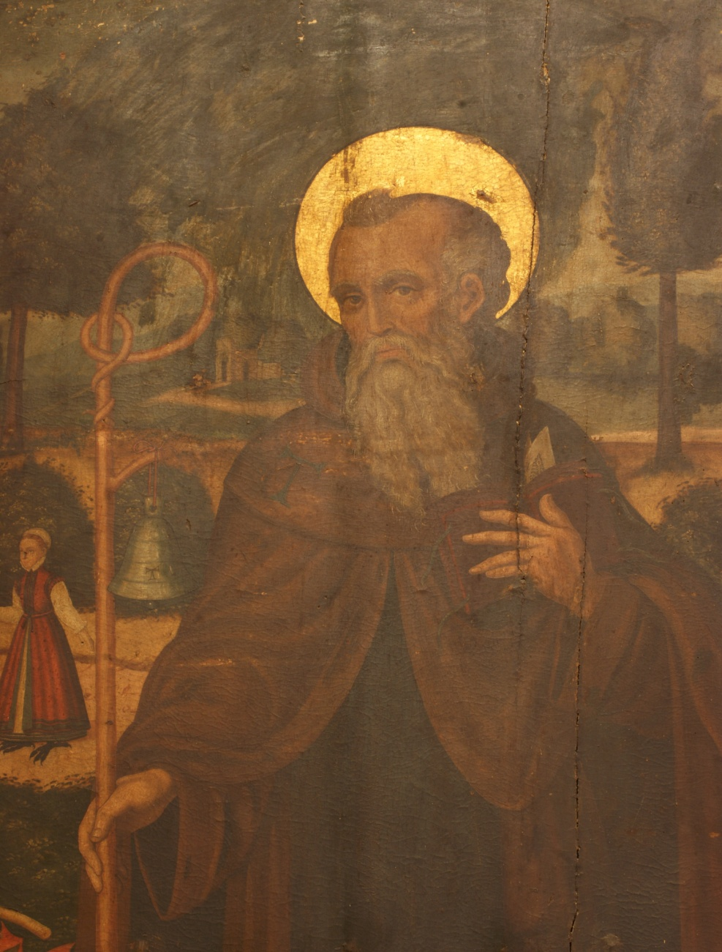
RESTAURACIÓ DEL RETAULE DE SANT ANTONI ABAT (s.XVI) DE LA PARRÒQUIA DE SANT PERE DE SENCELLES. ANY 2017.
PROPOSTA DE MICRO FINANÇAMENT.

